Структурное подразделение "Детский сад № 1"
МБДОУ "Детский сад "Радуга" комбинированного вида"
Рузаевского муниципального района

Открытое занятие
по развитию речи
«Е. Пермяк «Первая рыбка»
в старшей группе
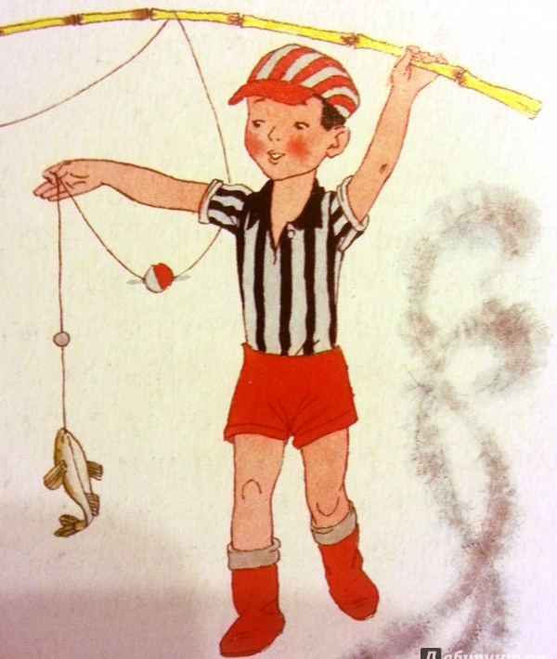

Подготовила: воспитатель

старшей группы

Немойкина М.Ф.

Тема: Пересказ рассказа Е. Пермяка «Первая рыбка»
Цель: Учить детей пересказывать литературный текст, используя авторские выразительные средства, расширить словарный запас новыми словами.
Задачи:
• Развивать умение слушать вопросы воспитателя и отвечать на них;
• Обратить внимание детей на то, как меняется смысл слова от употребления разных суффиксов;
• Учить оценивать словосочетания по смыслу;
• Упражнять в подборе синонимов;
• Развивать творческое воображение;
• Воспитывать внимательное отношение к старшим, стремление помогать им.
Оборудование: портрет писателя Е. Пермяка, иллюстрации к рассказу «Первая рыбка», чистоговорки в картинках, карточки, картинки с новыми словами, аудиозаписи Е.Пермяк «Первая рыбка» и музыка П.И.Чайковского «Шум моря».

Ход занятия.
- Организационный момент «Подари улыбку» (дети стоят возле воспитателя)

«Собрались все дети в круг,

Я - твой друг и ты мой друг.

Крепко за руки возьмемся,

И друг другу улыбнёмся.

Дети встают в круг. (Взяться за руки и посмотреть друг на друга с улыбкой.)
- Проговаривание чистоговорок в картинках:

Ке –ке –ке – рыбы плавают в реке.

Ки –ки – ки – рыбу ловят рыбаки.
- Проговаривание скороговорки в разном темпе:

«На реке камыши - расплясались там ерши».

Воспитатель. Ребята, кто из вас знает, что такое рыбалка? Сегодня я хочу вас познакомить с рассказом, в котором говорится о семейной рыбалке. Рассказ написал Е. Пермяк, называется «Первая рыбка».
- Словарная работа: Ребята, мы сегодня ознакомимся с новыми словами. Это ёрш, уха, котелок, наваристый.
- Рассматривание картинок с новыми словами.
Ерш – широко распространенная в России рыба, известная своими острыми колючками. Являясь родственниками окуней, ерши обитают в реках и озерах с чистой водой и песчаным или каменистым дном.
Уха – суп из рыбы.
Котелок – небольшой металлический сосуд для еды, для варки пищи над огнем.
Навар – ароматный бульон со вкусом рыбы.
Вокруг - около, возле, рядом.
Нахваливать - много хвалить.
- Чтение рассказа с последующим обсуждением
(Текст рассказа представлен в приложении)
Вопросы к тексту:
- Почему этот текст называется «рассказ»?
- Ребята, а кто помнит автора этого рассказа?
- О чем говорится в этом рассказе?
- В какой семье жил Юра? (Юра жил в большой и дружной семье.)
- Куда отправилась Юрина семья? (рыбу ловить и уху варить) Как иначе можно сказать об этом? (На рыбалку, на рыбную ловлю.)
- Сколько рыбы поймала вся Юрина семья? (Моя семья поймала много рыбы)
- - Сколько рыбы поймал Юра? (Я тоже одну рыбку поймал. Ерша.)
- Кому отдали весь улов?
- Что сварили из рыбы? (Из рыбы сварили уху.)
- Где все семья ела уху? (Вся моя семья на берегу вокруг котелка уселась)
- Какая получилась уха? (Уха получилась, вкусна, жирна, да навариста.)
- Какое настроение было у Юры? (У меня было радостное и веселое настроение)
- Почему радовался Юра? (Я радовался потому, что в большой семейной ухе была и моя маленькая рыбка).
- Какими словами назван в рассказе Юрин улов?
(Ерш, большущий ершище, крохотный ершишка.) Из текста: «Оттого наша уха вкусна, что Юра большущего ерша поймал. Потому наша уха жирна да навариста, что ершище жирнее сома.»
- Почему одну и ту же рыбку в рассказе называют по-разному: то «большущий ершище», то «крохотный ершишка»?
(Потому что когда шутили, то хотели преувеличить то, что было на самом деле, вот и подобрали такие слова. Не просто большой, а «большущий», не просто ерш, а «ершище». А Юра понял шутку, понял, что на самом деле все по-другому. Вот и слова употребил с противоположным значением: не «большущий ершище», а «крохотный ершишка» — этот вывод воспитатель должен сформулировать, когда ответят дети.)
- Чему радовался Юра?
5. Физминутка «Пять маленьких рыбок» (Слова и музыка Е. Железновой.)
Пять маленьких рыбок ныряли в реке
(имитация рыб).
Лежало большое бревно на песке
(развести руки в стороны).
Первая рыбка сказала:- нырять здесь легко
(имитация ныряния).
Вторая сказала:- ведь здесь глубоко
(грозят указательным пальцем).
Третья сказала:- мне хочется спать
(руки лодочкой под ухо).
Четвертая стала чуть-чуть замерзать
(потереть кистями плечи).
Пятая крикнула:- здесь крокодил
(руками имитируют пасть крокодила).
Плывите скорее, чтоб не проглотил
(убегают).
- Повторное чтение рассказа автором Е.Пермяка в аудиозаписи.
- Пересказ рассказа 2-3 воспитанниками.
- Игра-проводилка " Найди тень рыбки".
- А сейчас вас ждет сюрприз. Я сделала вам море (Вода, гидрогелевые шарики и обитатели моря- черепаха, крокодил, морская звезда, медуза, стеклянные шарики, камушки и ракушки. )
Релаксация под музыку П.И.Чайковского «Шум моря».
- Воспитатель подводит итог, хвалит детей за работу на занятии.

Приложение.
Е. А. Пермяк. Первая рыбка
Юра жил в большой и дружной семье. Все в этой семье работали. Только один Юра не работал. Ему всего пять лет было.
Один раз поехала Юрина семья рыбу ловить и уху варить. Много рыбы поймали и всю бабушке отдали. Юра тоже одну рыбку поймал. Ерша. И тоже бабушке отдал. Для ухи.
Сварила бабушка уху. Вся семья на берегу вокруг котелка уселась и давай уху нахваливать:
— Оттого наша уха вкусна, что Юра большущего ерша поймал. Потому наша уха жирна да навариста, что ершище жирнее сома.
А Юра хоть и маленький был, а понимал, что взрослые шутят. Велик ли навар от крохотного ершишки? Но он все равно радовался. Радовался потому, что в большой семейной ухе была и его маленькая рыбка.

" Найди тень рыбки»
